PROVIDER

1 – Giới thiệu

Provider là một trong những giải pháp để quản lý State trong lập trình ứng dụng với Flutter.

2 – Cách dùng

**TH1 - Basic** : Ta có thể gói các widget vào class provider

Ví dụ về cách tạo provider

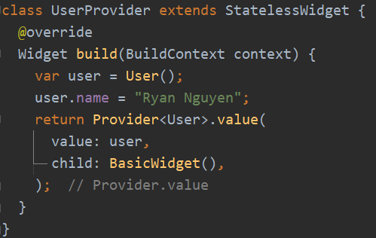

Ví dụ về việc lấy data từ provider

Cách 1 : Ta dùng hàm consumer

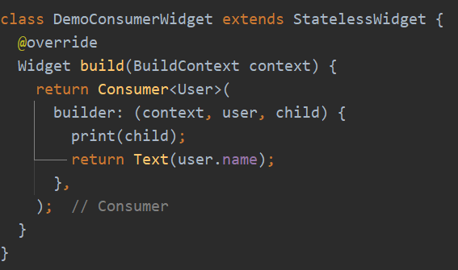

Cách 2 : Ta truy vấn trực tiếp tới provider thông qua Provider.of()

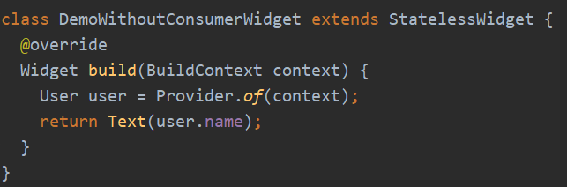

**TH2 – ChangeNotifier : Thay đổi dữ liệu và render lại widget thông qua ChangeNotifier**

Khác với cách 1 chỉ đơn thuần là lấy dữ liệu từ provider , cách 2 dùng để lấy và thay đổi dữ liệu từ provider ta dùng qua class ChangeNotifier cho model ta muốn thay đổi. Các lớp modole sẽ kết thừa lại ChangeNotifier và khi muốn widget render lại thì ta sẽ gọi hàm **notifyListeners();**

Ví dụ về lớp đối tượng muốn thay đổi dữ liệu

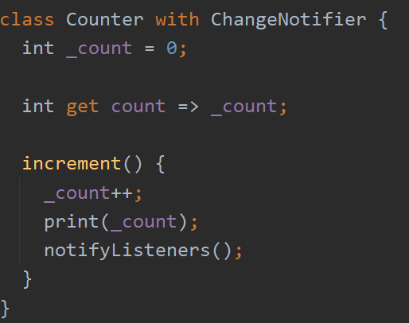

Các widget muốn nhận thông báo về sự thay đổi của model ta sẽ khởi tạo chúng vào trong hàm **ChangeNotifierProvider** để thông báo cho child biết khi nào cập nhật

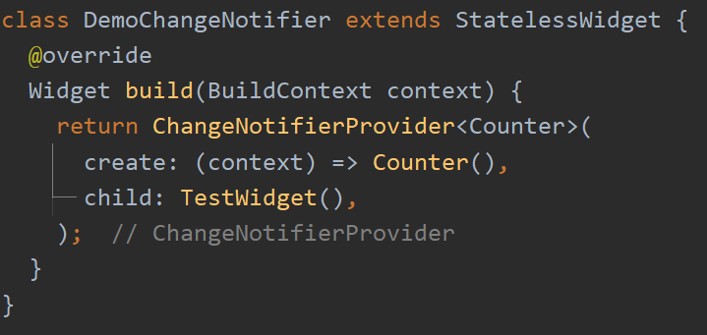

Các widget con khi thay đổi data từ **stateobject trong thuộc tính create của ChangeNotifierProvider** thì sẽ được cập nhật lại giao diện với data mới. Để lấy dữ liệu từ provider ta cũng dùng hàm **Consumer** hoặc **Provider.of(context)**

**TH3 – MultiProvider: Cũng giống như ChangeNotifierProvider ở đây chúng ta có nhiều hơn stateobject cần thay đổi nên multiProvider sẽ giúp lăng nghe nhiều stateobject**

Ví dụ về cách khai báo MutiProvider

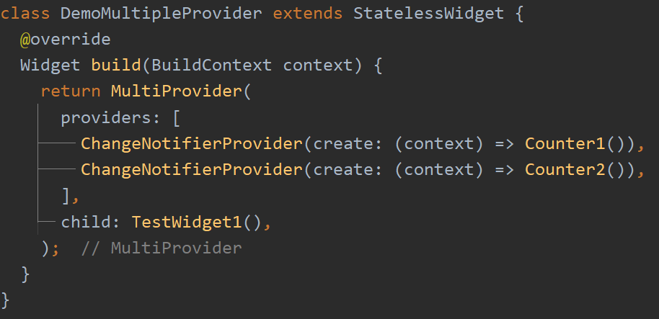

Về cách gọi data cũng giống như trên ta dùng Consumer hoặc Provider.of(context)

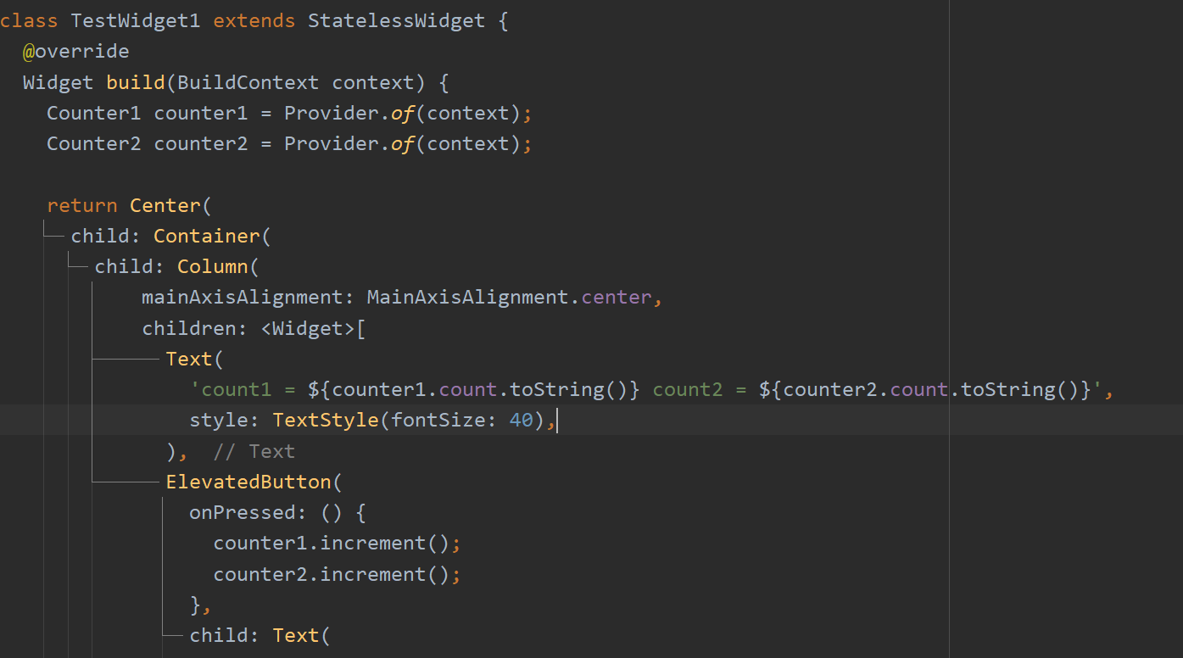

**TH4 – ValueListenableProvider: Giống như TH1 nhưng ở đây ta không cần phải dùng hàm notifier cho state object muốn thay đổi mà chỉ cần dùng ValueNotifier cho dữ liệu cho sự thay đổi.Ta có 1 widget lăng nghe sự thay đổi từ state object có đối tượng được listen**

**State object có dữ liệu được listen**

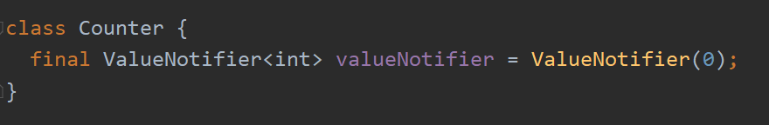

**Widget lắng nghe state object từ ValueListenable.value**

